Assignment 1:
Name: Manas Kelkar
Batch: KD1
Roll No: 80098

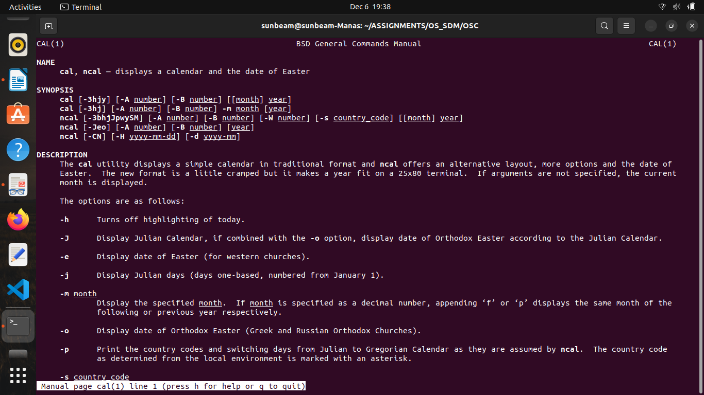
Q1)
Q2)
Q3)
Q4)
Q5)
Q6)
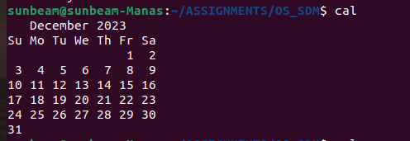

Q7)

Q8)
Q9)
Q10)
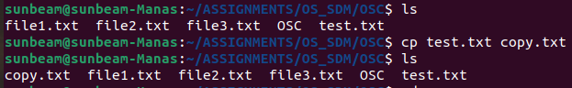
Q11)
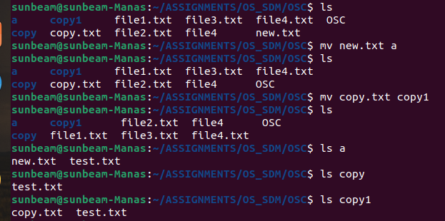
Q12)
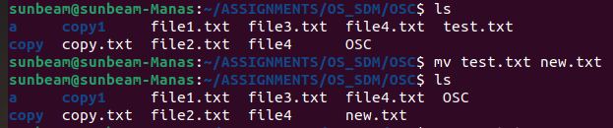
Q13)
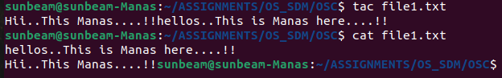
Q14)
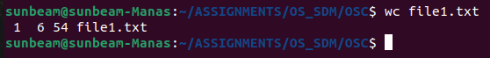
Q15)
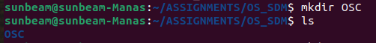
Q16)
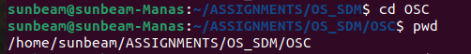
Q17)
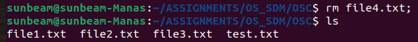
Q18)
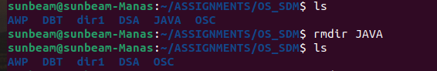
Q19)
Q20)
Q21)
Q22)
Q23)
Q24)
Q25)
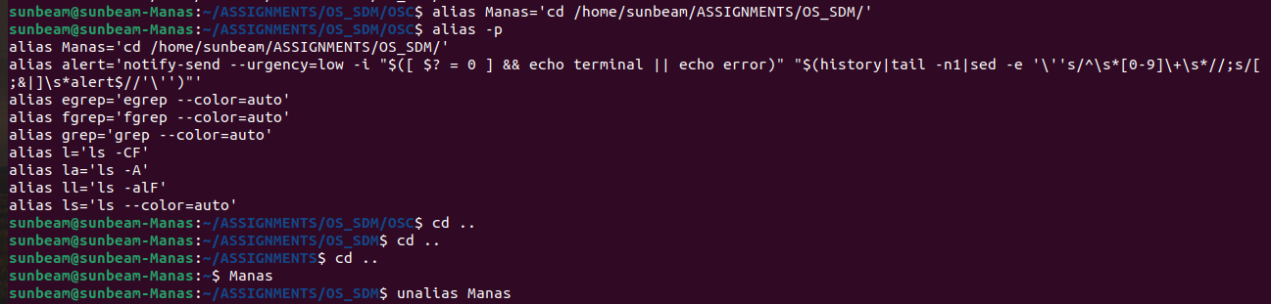
Q26)
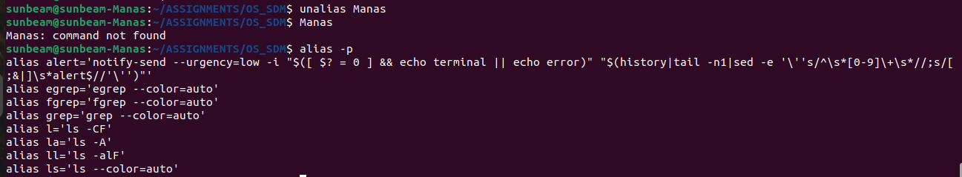
Q27)
Q28)
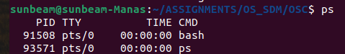
Q29)
Q30)
